xmlns: th="http://thymeleaf.org"  
 xmlns: layout="http://www.ultraq.net.nz/thymeleaf/layout"

Main java é onde vão ficar os controllers os models e as caixas de configuração tanto configuração do banco como do spring

E na resource é onde vão estar as paginas estaticas que onde vamos mecher com o css, javascript e os templates que vão as views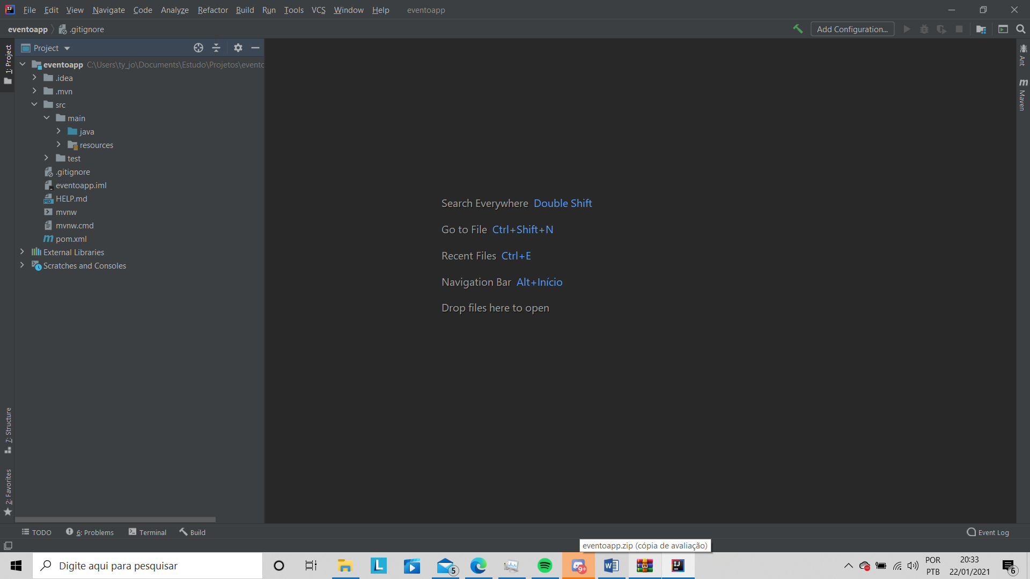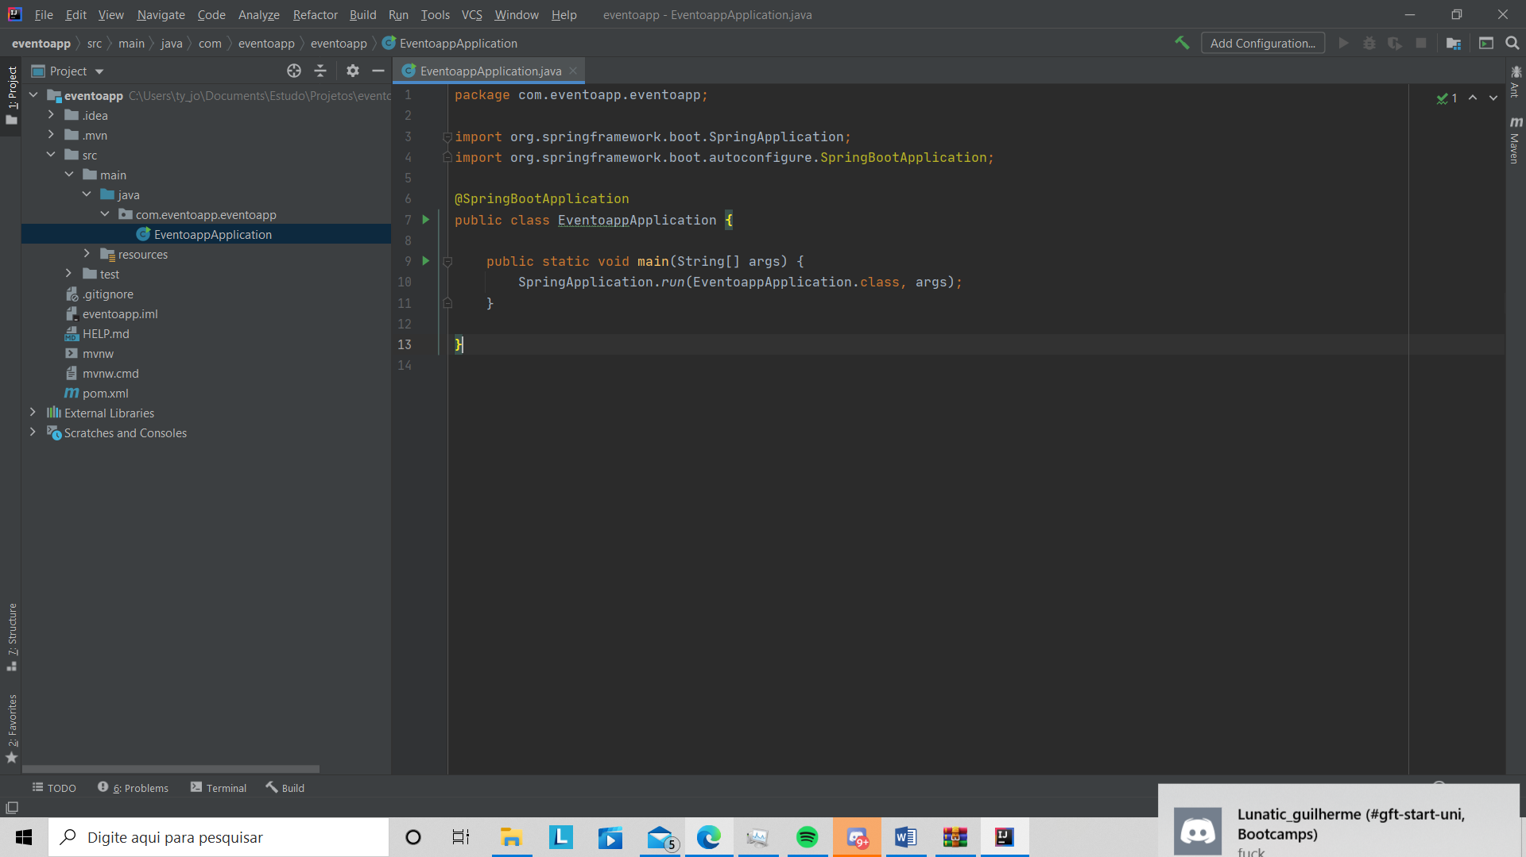

Criamos uma classe indexcontroller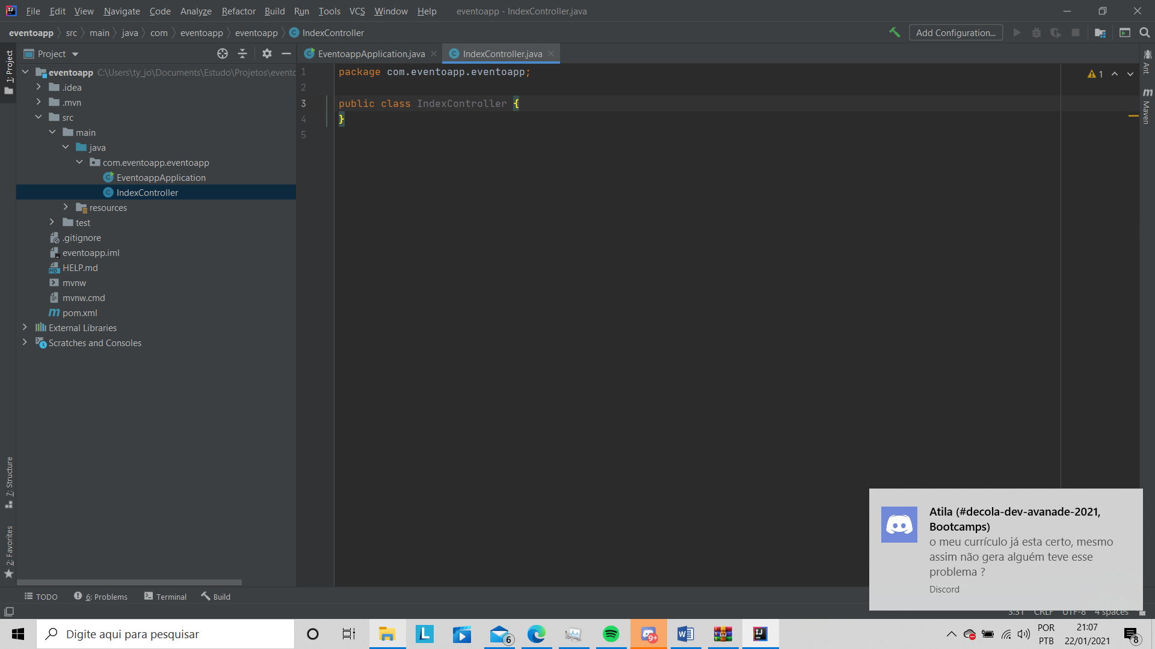

Quando o usuario chamar fazer o requestmapping vai retorna a pagina index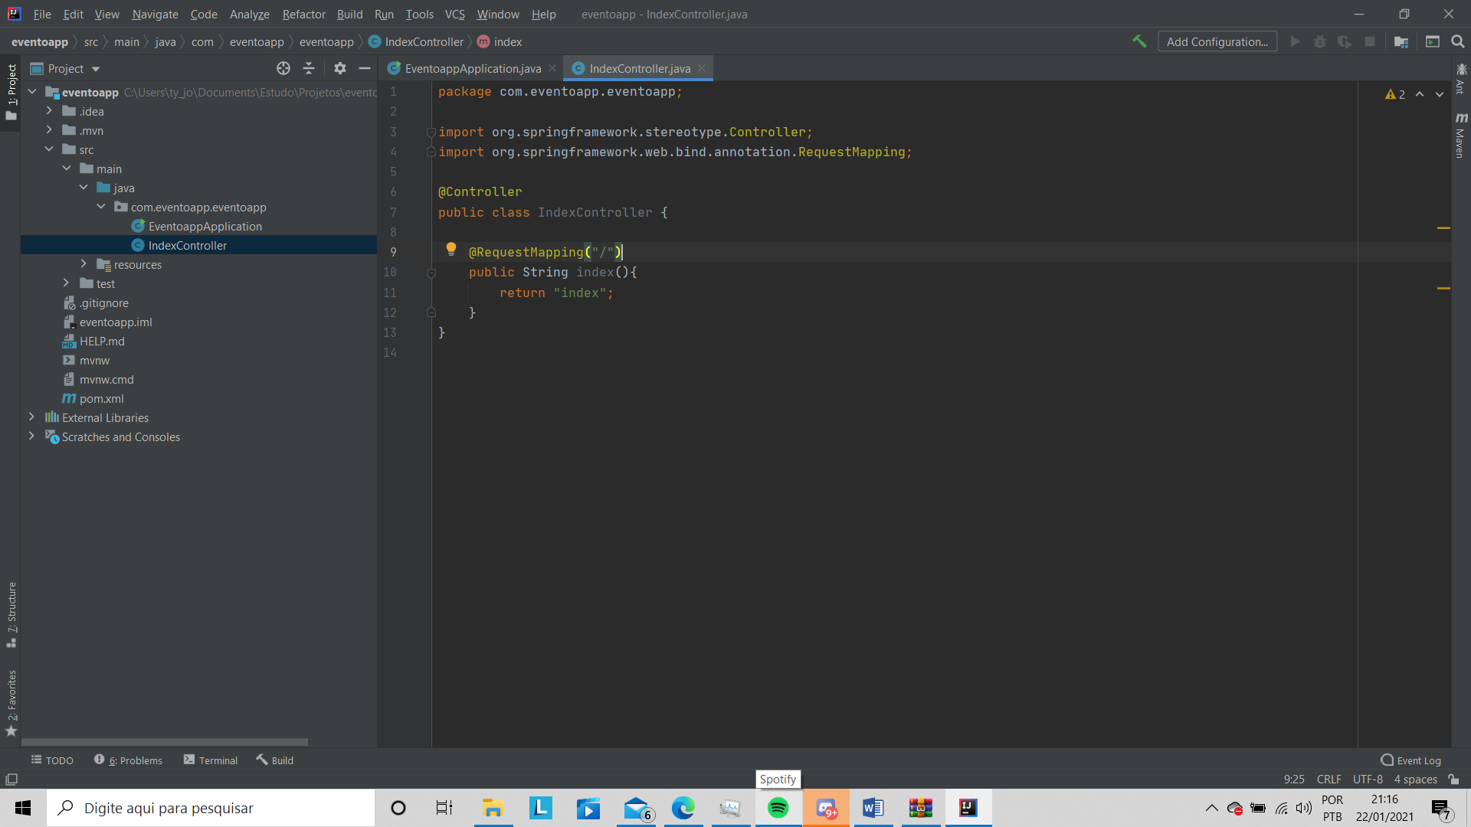

Criamos um index.html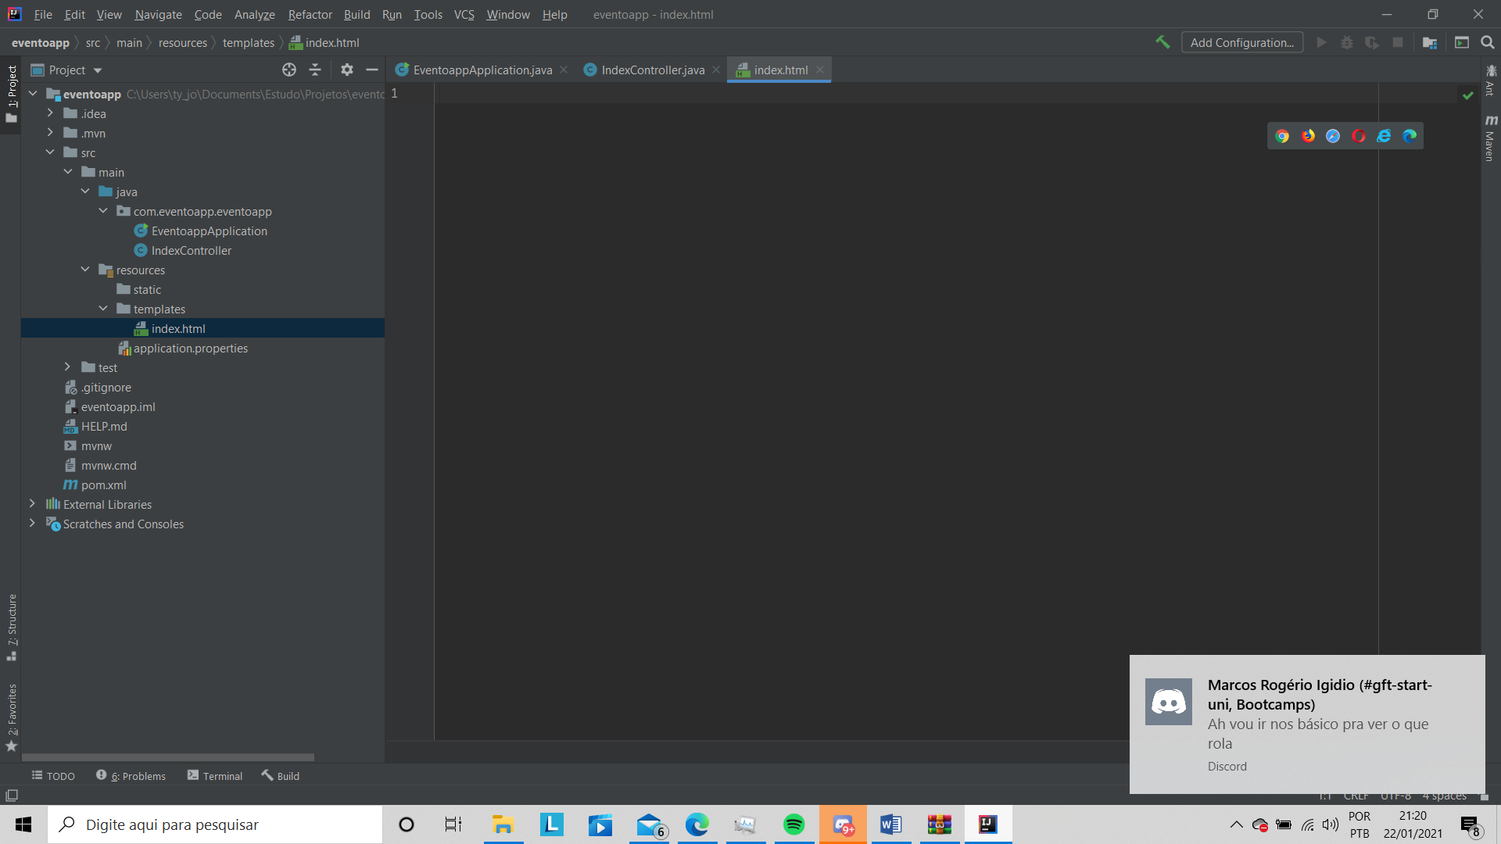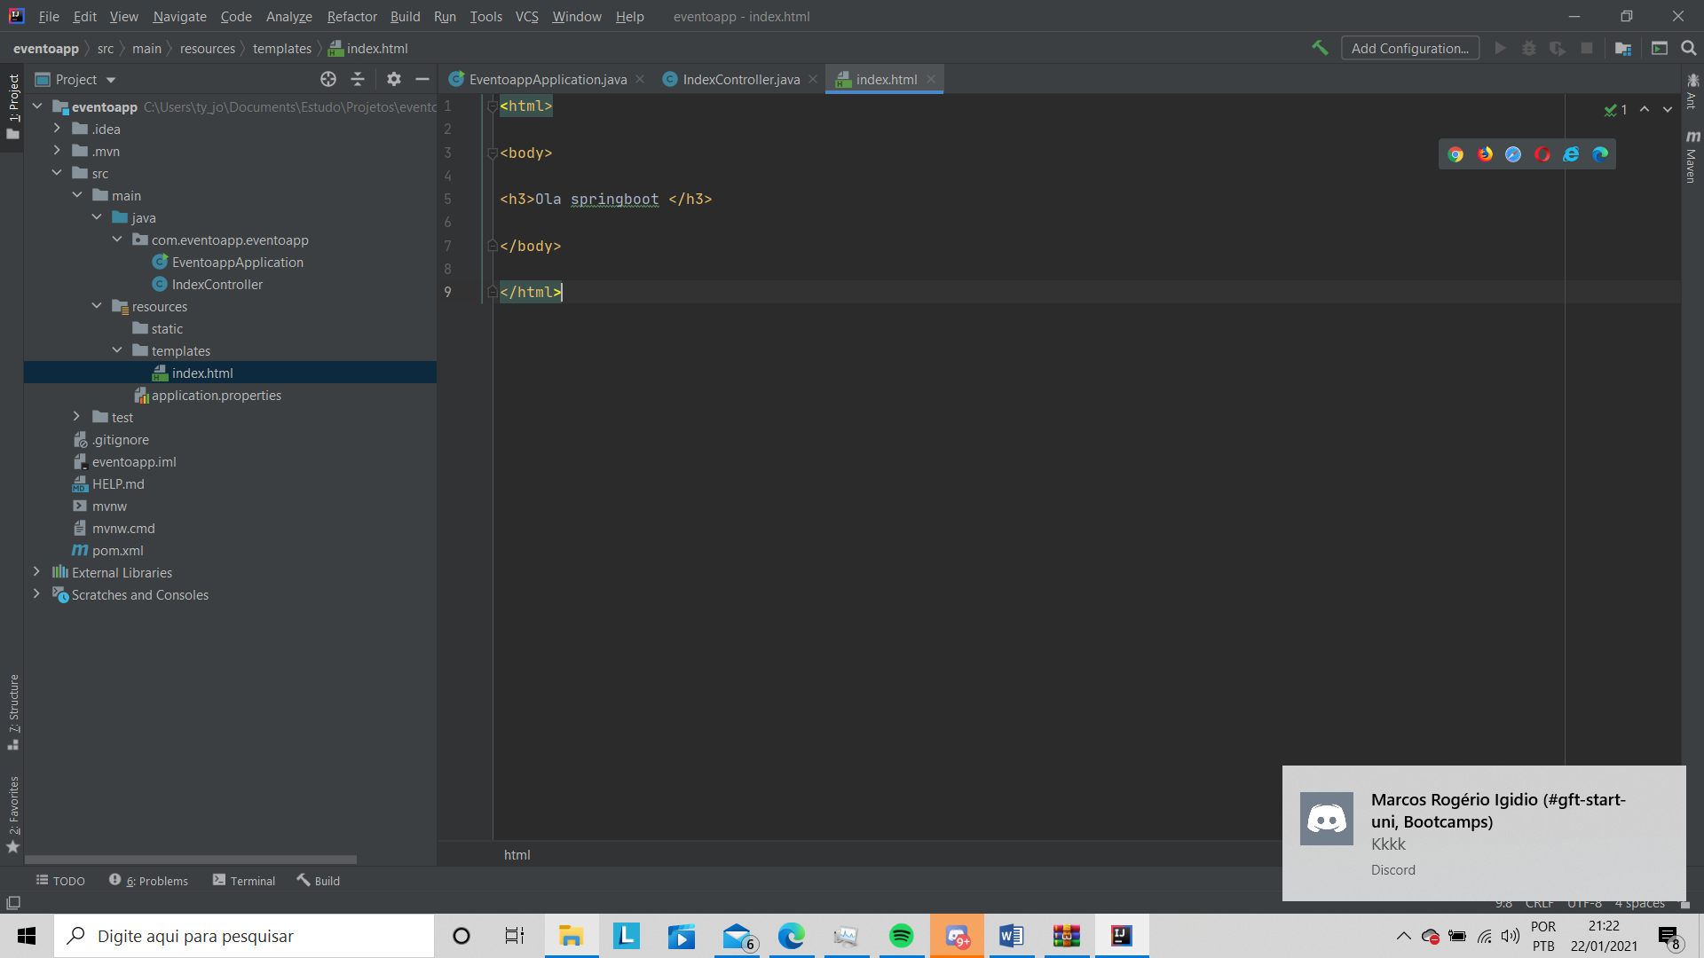

Criamos uma pasta eventomodels e uma classe dentro dela chamada evento ela sera o nosso modelo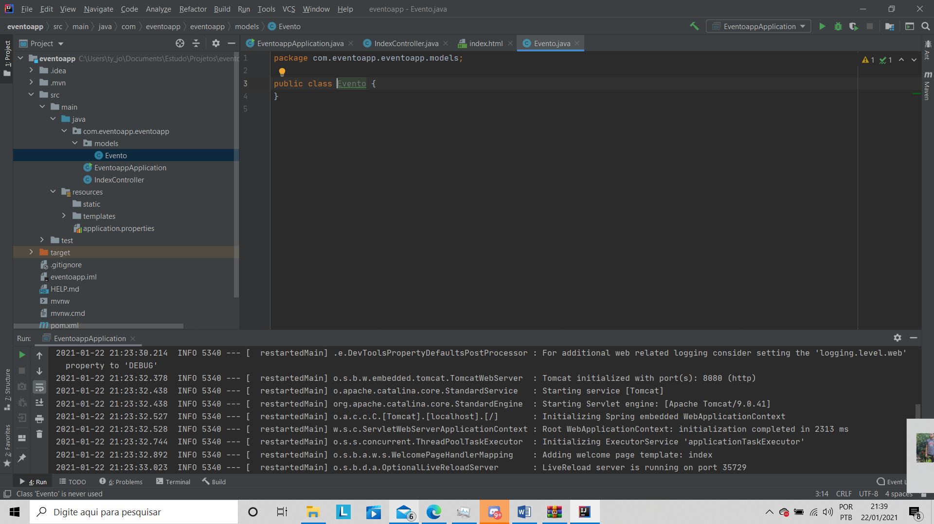

Criamos os atributos necessarios e seus gets e sets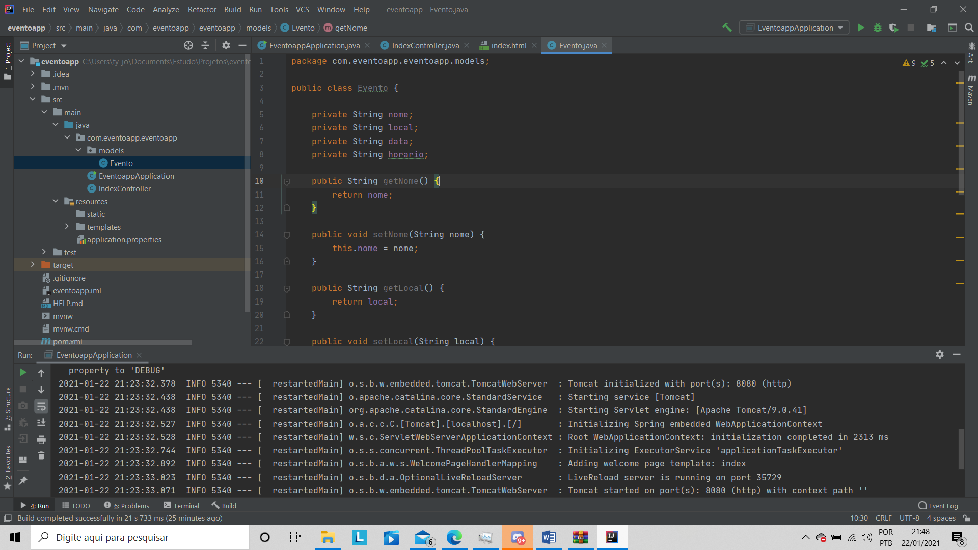

Criamos uma classe eventoControllers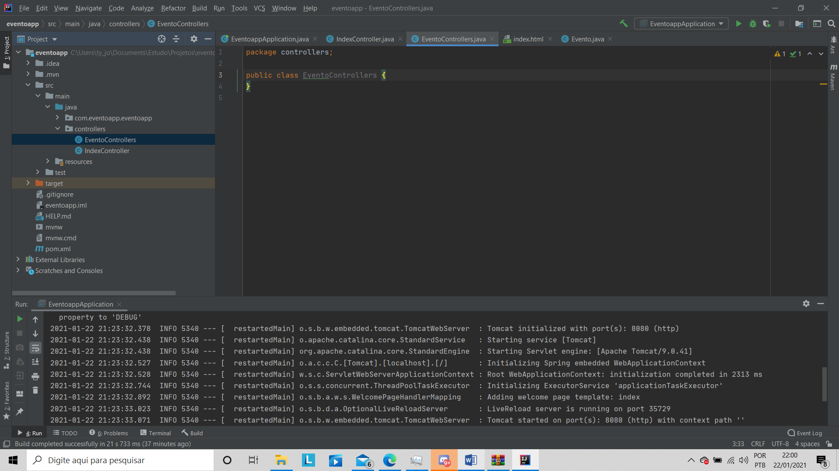

Deixamos nosso controller pronto assim/ quando for requerido /cadastrarEvento ele vai retornar o formEvento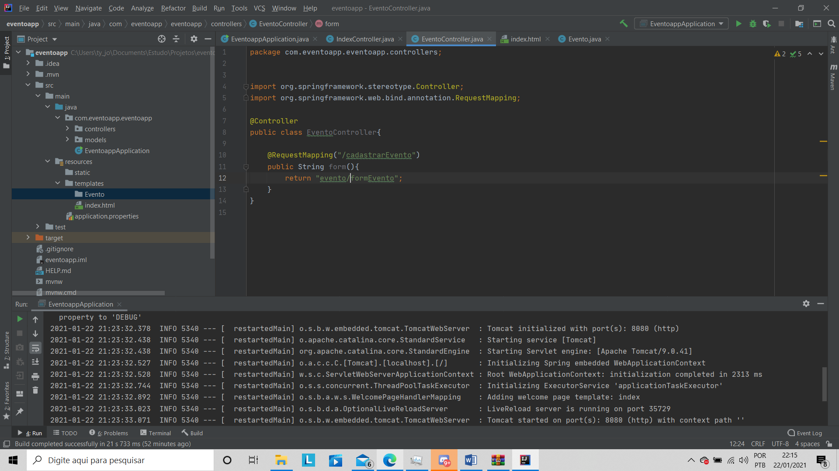

Criamos dentro de templates umas pasta chamando evento e la vamos por o arquivo formEvento.html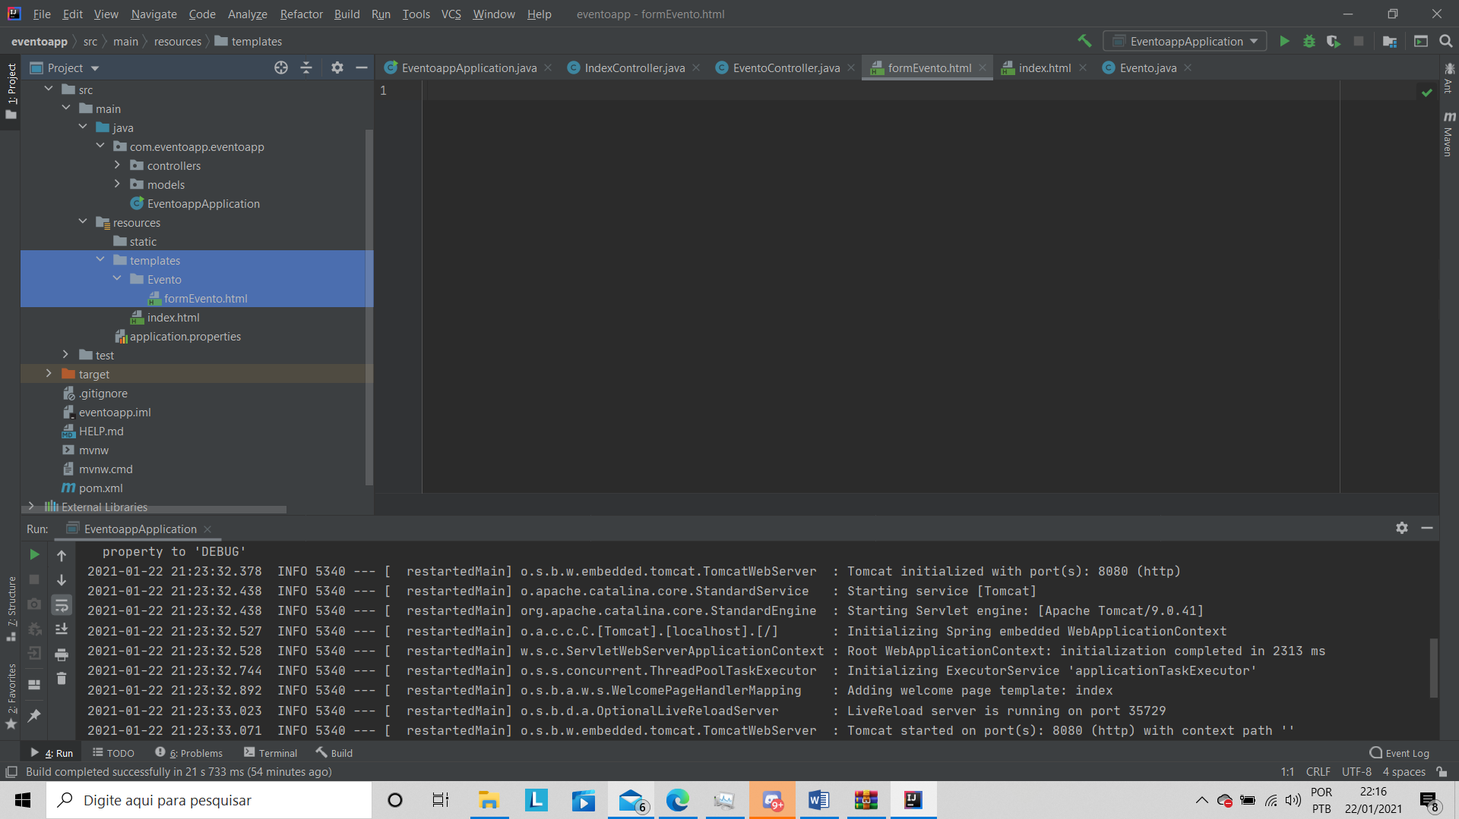

A pagina html com o formulario pronto